Гамма До-мажор
Мажорная гамма строится по принципу: Тоника – тон – тон – полутон – тон – тон – тон – полутон.
То есть мажорная гамма До выглядит вот так:
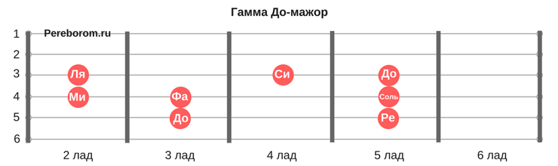
До – ре – ми – фа – соль – ля – си – до.

Гамма Ля-минор
Минорная гамма строится по принципу: Тоника – тон – полутон – тон – тон – полутон – тон – тон.
В этом случае возьмем минорную гамму Ля:
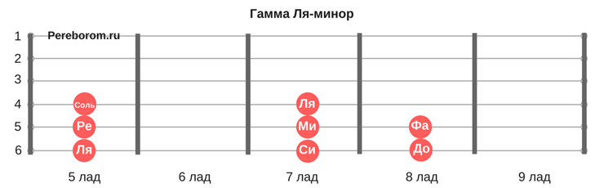
Ля – си – до – ре – ми – фа – соль – ля.
Каждая из нот, которая используется в гамме, называется ступенью – всего их восемь. Это классическое правило, от которого и отходит пентатоника. В пентатонике нот пять – поскольку в ней отсутствует две ступени. В мажорном случае это четвертая и седьмая, в минорном – вторая и шестая.

